Színház

Színház
A Fregoli Színházban a jegyeladásokat elektronikusan rögzítik. A színházban 15 sor, és soronként 20 szék van. A sorokat 1-től 15-ig számozzák, a sorokon belül pedig a székeket 1-től 20-ig.
Egy előadásra a pillanatnyilag eladott jegyek eloszlását a foglaltsag.txt nevű szöveges állomány tartalmazza, amelyben „x” jelzi a foglalt és „o” a szabad helyeket.
Például:
ooxxxoxoxoxoxxxooxxx
xxxxxxxxxxxxxxxxxxxx
oxxxxxoooxxxxxxxxxxo
…
Az első sor 1-2. széke például még szabad, míg a 2. sorba az összes jegyet eladták.
A jegyek ára nem egyforma, összege a helytől függően ötféle lehet. Azt, hogy az adott szék az öt közül melyik árkategóriába tartozik, a kategoria.txt nevű fájl tartalmazza az alábbi formában:
Például:
33222111111111122233
43322221111112222334
44433322222222333444
…
A példa szerint az 1. sor 2. széke a 3. kategóriába, a 2. sor 1. széke a 4. kategóriába esik.
Nézd meg a szöveges fájlok tartalmát!
Hogyan tudnád számítógép nélkül elvégezni a következő műveleteket?
- adott szék (sor, szám) foglaltságának vizsgálata,
- összes eladott jegy megszámlálása,
- bevétel kiszámítása,
- egyes üres helyek megszámlálása (szomszédjai foglaltak).

Osztályok létrehozása
Először meg kell terveznünk, hogy milyen adatszerkezetben tároljuk az adatokat.
Minden széksor adatait egy-egy objektumban fogjuk tárolni, és ezekből hozunk majd létre egy tömböt. Azért nem listát használunk, mert a méretek rögzítettek.
Az objektum típusa Szeksor lesz. A Szeksor osztály két mezőt fog tartalmazni: a foglalt és a kategoria mezőket, amelyek egy-egy sornak felelnek meg a szöveges fájlokban, és egy-egy stringben tárolhatók.
A Szeksor osztályt külön fájlba tesszük:
- Először kezdj egy új projektet szinhaz néven, a szokott módon!
- A Projects ablakban kattints a jobb gombbal az src mappára, majd a menüből válaszd a New, Java Class... parancsot!
- Az osztály neve legyen Szeksor (nagy S-sel!
Így most már két osztályból áll a programunk:
- A Szeksor osztályban definiáljuk az egyes széksorok kezeléséhez szükséges mezőket és metódusokat.
- A Szinhaz osztályban van a main() metódus, a program indításakor az fog elindulni.

A Szeksor osztály
A Szeksor osztályban először megadjuk az adattagokat. Írd be a következőket: (A szerző nevéhez írd a saját nevedet!)
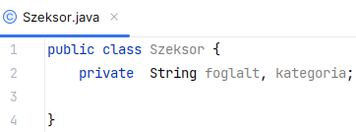
Mivel a Szeksor osztály példányait használjuk majd, itt nem kell a static szó sem az adattagok, sem a metódusok elé.
A privát adattagokat publikus metódusokkal fogjuk kezelni.

Egészítsd ki a Szeksor osztályt a konstruktorral, amely két stringet kap, és ebből beállítja az adattagok kezdőértékeit:
(Az intelliJ IDEA automatikusan elkészíti a konstruktort, ha megnyomod az Alt+Insert billentyűket, kiválasztod a Constructor parancsot, majd kijelölöd a mezőket.)
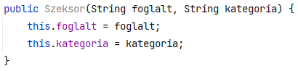
Mit jelent a this szó, és miért használtuk itt?

Adatok beolvasása
Ezek után megírhatjuk a főprogramnak azt a részét, amely beolvassa az adatokat a fájlokból.
A színházban 15 széksor van. Ezt a méretet egy állandóban rögzítjük.
Utána létrehozunk egy 15 elemű, széksorokból álló tömböt.
Végül beolvassuk a 15-15 sor adatot mindkét fájlból:
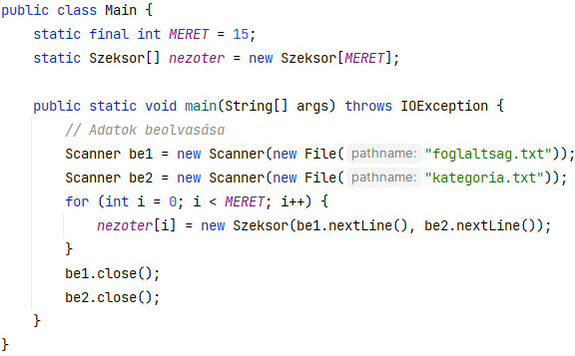
Ne felejtsd el a kipróbálás előtt a szöveges fájlokat a projekt mappájába másolni!

Foglaltság lekérdezése
Ezután be kell kérni a felhasználótól egy sor és egy székszámot, és kiírni, hogy a megadott ülés szabad-e.
Ehhez először a Szeksor osztályban készíts egy metódust, amely megadja, hogy abban a sorban a kapott indexű szék szabad-e:
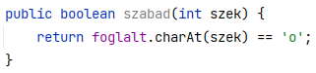
Teszteld ezt a Szeksor osztályban egy main metódussal:
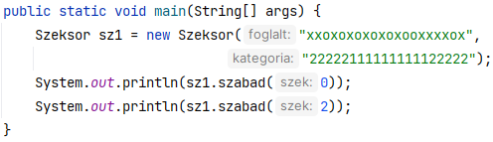
Végül egészítsd ki a Main osztály főprogramját:
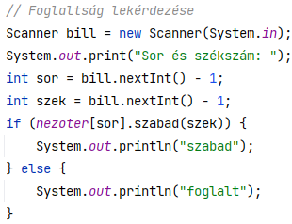
Próbáld ki egy foglalt és egy szabad székkel is!
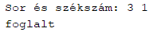
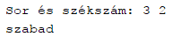

Eladott jegyek
Ezután azt kell meghatároznod, hogy hány jegyet adtak el.
Készíts egy metódust a Szeksor osztályba, amely megadja, hogy az adott sorban hány jegyet adtak el:
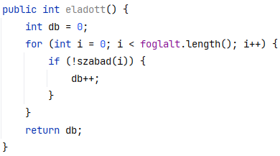
Teszteld Szeksor osztály main metódusában az eladott metódus működését az sz1 változóval önállóan! Mennyi lett az eredmény?
Ezután egészítsd ki a Main osztály főprogramját az eladásokat összegző résszel:
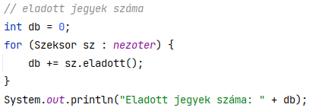
Próbáld ki! Hány jegyet adtak el összesen? Írd ide:

Bevétel
A jegyek árát kategóriánként a következő táblázat tartalmazza:
árkategória | 1 | 2 | 3 | 4 | 5
ár (Ft) | 5000 | 4000 | 3000 | 2000 | 1500
Mennyi lenne a színház bevétele a pillanatnyilag eladott jegyek alapján? Írasd ki az eredményt a képernyőre!
Először egy széksorra határozzuk meg a bevételt. Írd ezt a Szeksor osztályba:
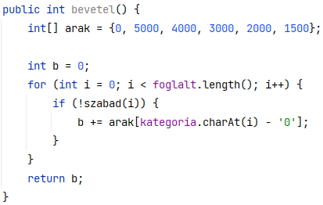
Az arak tömb tartalmazza az árakat. A kategória az ár indexét határozza meg. 0-ás kategória nincs.
A metódus végigmegy a foglalt string karakterein, és a foglalt székek árát összegzi.
A kategoria.charAt(i)-'0' kifejezéssel az i-dik karakter értékét határozzuk meg. utána az árakat tartalmazó tömbből az értéknek megfelelő elemet vesszük.
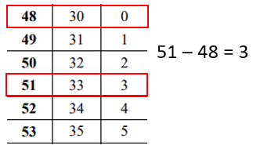
Teszteld a metódust:
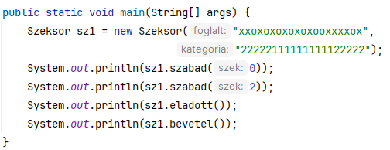
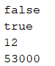
Egészítsd ki a Main osztály main metódusát az alábbiakkal:
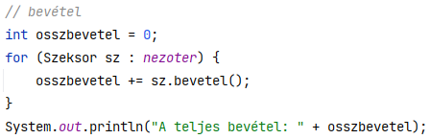
Próbáld ki! Mennyi lenne a teljes bevétel? Írd ide:

Feladat
Mivel az emberek általában nem egyedül mennek színházba, ha egy üres hely mellett nincs egy másik üres hely is, akkor azt nehezebben lehet értékesíteni. Határozd meg, és írasd ki a képernyőre, hogy hány ilyen „egyedülálló” üres hely van a nézőtéren!

Megoldás
Szeksor.java:
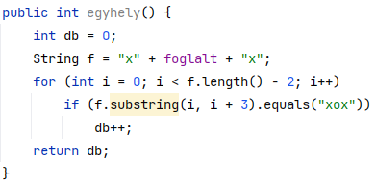
Main.java:
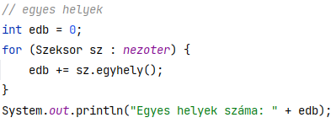
Teszteld a megoldást!

